
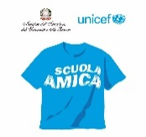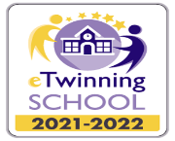

ISTITUTO COMPRENSIVO STATALE “ A.PAGANO ”

SCUOLA DELL’INFANZIA, PRIMARIA E SECONDARIA DI 1°GRADO

Corso Umberto I°, 75 - 89844 NICOTERA (V.V.) Tel.:0963548249
Codice Fiscale: 96034270791 Codice univoco: UFE693 E.mail: vvic83000c@istruzione.itPEC: vvic83000c@pec.istruzione.it Sito Web: www.istitutocomprensivonicotera.edu.it

Nicotera, __________________
Ai Genitori dell’alunno/a_____________________________
classe________________________

Oggetto: Lettera informativa alle famiglie - comunicazione insufficienze

Il Consiglio di Classe, durante la seduta del ___________________________________ ha rilevato che l’alunno/a _____________________________________ presenta insufficienze nelle seguenti discipline ____________________________________________________________________________________ ____________________________________________________________________________________ .
Invita pertanto ad uno studio proficuo e costante e ad un atteggiamento di maggiore responsabilità, al fine di poter migliorare il profitto, che al momento non risulta adeguato al raggiungimento degli obiettivi minimi e che quindi potrebbe compromettere l'ammissione alla classe successiva o all’esame finale.

Il Coordinatore del C.d.C. prof. _____________________
firma _____________________

